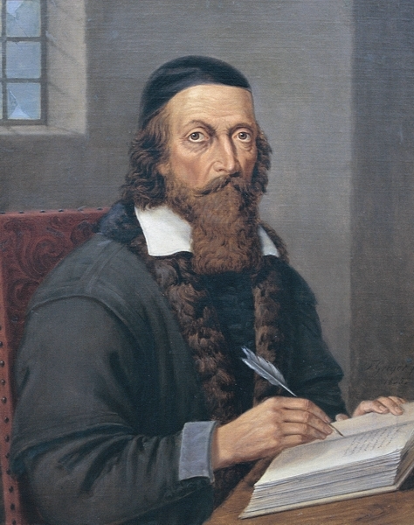

**Ян Амос Коменский** ( 28 марта 1592 г. Нивница – 15 ноября 1670 г. Амстердам) - чешский педагог-гуманист , общественный деятель, епископ Чешскобратской церкви, основоположник научной педагогики, систематизатор и популизатор классно-урочной системы.

Именно он впервые обосновал стройную педагогическую систему, начал говорить о гуманизации процесса образования. Коменский - создатель системы всеобщего образования. Он поставил вопросы об общеобразовательной школе и плановости школьного обучения, о соответствии ступеней образования возрасту человека, об обучении на родном языке.

Деятельность Коменского была посвящена проблемам образования и воспитания, исправления общества в целях взаимопонимания и сотрудничества между народами для "достижения лучшей жизни во всем мире". По его определению учитель должен владеть педагогическим мастерством и любить свое дело, пробуждать самостоятельную мысль учащихся, готовить из них деятельных людей, заботящихся о всеобщем благе. Своим потомкам Коменский оставил богатейшее педагогическое наследие, оказав огромное влияние на развитие мировой педагогики и школьной практики. Многие его дидактические положения "Великой дидактики" вошли в современную теорию обучения, а перечитывая его книгу "Материнская школа", написанную почти 400 лет назад, очередной раз убеждаешься, что эта классика мировой педагогики. Она поражает своей актуальностью, злободневностью, раскрывает проблемы воспитания дошкольников, отношения между детьми и родителями, указывает пути решения этих проблем. Каждая строчка книги дышит нежнейшей любовью и заботой о детях, желанием помочь родителям в трудном, важном и благородном деле – воспитании детей.

**Память:**

• Портрет Яна Амоса Коменского помещен на авере банкноты в 200 чешских крон,

• Изображен на почтовой марке Венгрии 1992 г.

• Названа улица в Росвиговском районе Мукачево (Закарпатье).

**Труды:** «Видимый свет» на латинском, российском, немецком, итальянском, французском языках представлен с реестром самых нужнейших российских слов, М., 1768; «Лабиринт света и рай сердца». М.: Изд-во МИК, 2000;

«Материнская школа « / Пер. с нем. С-Пб., 1892 (репринт М.,1992,тираж 100000).